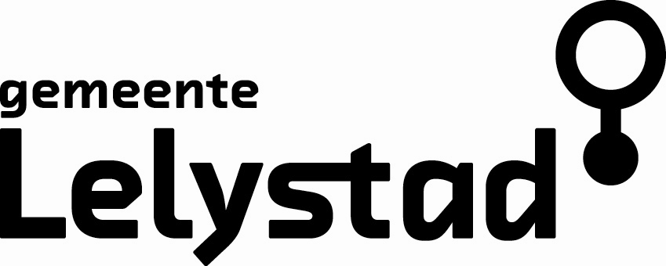

Aanbesteding: Raadsinformatie- en Vergadersysteem (RIS)

Behandeld door : P(eter) C. Bakker
Afdeling : Facilitair, Advies en Beheer (FAB)
Team : Juridische Zaken, Veiligheid en Inkoop (JVI)
Cluster : KennisCentrum Inkoop (KCI)
Datum : 10 februari 2021
TenderNed-kenmerk : 300554
Betreft : Brief bij Aankondiging
---------------------------------------------------------------------------------------------------------------------------
Geachte dame, heer,
Hartelijk dank voor uw belangstelling voor deze aanbesteding. Onderstaand treft u nadere informatie omtrent deze publicatie aan.
Eind 2021 expireert de huidige overeenkomst met één leverancier voor de levering van een Raadsinformatie- en vergadersysteem (RIS-systeem).
Doel van de aanbesteding is het selecteren van zo mogelijk één organisatie die optreedt als partner. Dit is voor ons een partij die proactief en initiërend meedenkt in het ontwikkelen van meerwaarde biedende functionaliteit en het implementeren van oplossingen binnen het totaal systeem. Deze partner geeft invulling aan de gewenste vergaderfunctionaliteit met als doel te komen tot een Raadsinformatie- en vergadersysteem waarmee vergaderingen en bestuurlijke processen, van zowel gemeenteraad, college van B&W als ambtelijke organisatie, optimaal worden ondersteund.
Het betreft hier de levering, implementatie en het onderhoud van een systeem. Gemeente Lelystad is niet zozeer op zoek naar een maatwerkoplossing (dit is software die - specifiek voor Gemeente Lelystad - nog ontwikkeld moet worden) maar wil de gevraagde oplossing(en) zoveel als mogelijk in een gebruiksvriendelijk en efficiënt standaardpakket terugzien. Vanzelfsprekend dient dit standaardpakket voldoende flexibiliteit te kennen om te kunnen omgaan met (veranderende) wensen van de verschillende bestuurlijke gremia. Wensen en behoeften die hier ontstaan moeten gebruiksvriendelijk en efficiënt ingepast kunnen worden in de software.
Tot slot verwacht Gemeente Lelystad dat ze zo mogelijk met één contact te maken heeft gedurende de contractperiode; leverancier kan een samenwerking hebben met andere ‘onderaannemers’, maar de regievoering hierop ligt dan bij de opdrachtnemer.
Zo mogelijk bestaat de aanbesteding uit 3 percelen, te weten:
- een vergadersysteem;
- een Raadsinformatiesysteem inclusief website en openbare toegang tot vergaderstukken;
- een webcasting-functionaliteit voor de raadsvergadering.
De doelstellingen van Gemeente Lelystad op dit gebied zijn onder andere:
- een (totaal) systeem waarin de volledige besluitvorming wordt ondersteund, van begin tot eind. Dat wil zeggen vanaf het aanmaken van een concept besluit, tot behandeling, ondertekening en de automatische archivering van de digitale stemuitslagen en videobestanden. Met andere woorden: een geïntegreerd systeem met een uniforme gebruikerservaring dat de bestuurlijke processen voor raad en college naadloos ondersteunt;
- het optimaal faciliteren van de ambtelijke organisatie voor het aanmaken van besluitvormende stukken door gebruik te maken van templates, tips, commentaren, deadlines, planning en actielijsten, inclusief monitoring (van bijvoorbeeld raadsvragen, moties en amendemeneten);
- binnen het systeem interne en externe overleggen en vergaderingen weer te geven;
- besluitvorming buiten een vergadering om (parafenprocedure/tekenprocedure);
- het hebben van een goed geïnformeerde college en gemeenteraad die efficiënt en tijdig (voor, tijdens en na vergaderingen) over de juiste informatie kan beschikken;
- het beschikken over een digitaal systeem waarmee een optimale informatievoorziening en openbaarheid richting raadsleden, inwoners van de gemeente en overige geïnteresseerden is gegarandeerd;
- het beschikken over een webcasting / live uitzenden systeem dat volledig is geïntegreerd met de raadsinformatiesysteem (RIS)functionaliteit.
Gemeente Lelystad wil een partnerschap aangaan en wenst een Overeenkomst met een looptijd van 5 tot 10 jaren (wordt later bepaald) waarbij functionaliteit en marktconformiteit gewaarborgd zijn. Het toetsen van de functionaliteit en marktconformiteit gedurende de looptijd van de Overeenkomst wordt samen met de Opdrachtnemen bepaald.
Met een looptijd van 5 tot 10 jaren:
- worden de maatschappelijke kosten gedurende de looptijd verlaagd;
- kan er een voor Gemeente Lelystad aantrekkelijke prijsstelling worden gerealiseerd;
- wordt de leverancier een redelijke terugverdienperiode geboden;
- kan er invulling worden gegeven aan een constructieve samenwerking tussen leverancier en Gemeente Lelystad.
Er geldt dat er jaarlijks zal worden geëvalueerd op de bereikte kwalitatieve, kwantitatieve en financiële resultaten. Indien bij een jaarlijkse evaluatie blijkt dat de resultaten achterblijven bij de (contractuele, operationele en/of financiële) overeengekomen afspraken en deze het gevolg zijn van aan Opdrachtnemer toe te rekenen tekortkoming(en) en Opdrachtnemer, ook na voorafgaande schriftelijke ingebrekestelling waarbij een redelijke termijn wordt gesteld om alsnog na te komen, volhardt in deze tekortkoming(en), dan heeft Gemeente Lelystad de mogelijkheid de Overeenkomst tussentijds te ontbinden.
Bij interne en/of externe ontwikkelingen, waarbij in redelijkheid niet van één der partijen kan worden verwacht dat hij uitvoering blijft geven aan de Overeenkomst, hebben partijen de bevoegdheid de Overeenkomst op te zeggen.
Gemeente Lelystad wil de beoogde leverancier minimaal 4 tot 5 maanden de gelegenheid geven zijn oplossing optimaal te implementeren. Rekening houdend met de wettelijke standstill-periode van 20 kalenderdagen dient er uiterlijk begin augustus 2021 definitief gegund te worden.
Om te komen tot de keuze voor een leverancier zal er een Europese aanbesteding worden opgestart. In de dan te publiceren Leidraad zal alle relevante informatie over de aanbesteding zijn neergelegd.
Voordat de aanbesteding formeel wordt opgestart wenst Gemeente Lelystad met een aantal geselecteerde marktpartijen een marktconsultatie te organiseren. Doelen van deze marktconsultatie zijn onder andere:
- het scherp krijgen van de definitieve uitvraag,
- het bespreken van (technische) mogelijkheden;
- planningsaspecten;
- vorm/wijze van aanbesteden.
Mocht uw organisatie deel willen nemen aan deze marktconsultatie dan kunt u dat tot uiterlijk 24-03-2021 aangeven door het sturen van en e-mail aan inkoop@lelystad.nl. In deze e-mail dient u dan aan te geven waarom u belangstelling heeft en op welke wijze uw organisatie kan bijdragen aan de beantwoording van de gestelde vragen. De marktconsultatie staat gepland voor woensdag 03-03-2021 van 14:00 tot uiterlijk 15:30 uur en zal digitaal (via Teams) plaatsvinden.
In afwachting van uw reactie en vertrouwende u hiermede maximaal geïnformeerd te hebben verblijven wij met vriendelijke groet,

P(eter) C. Bakker
Inkoopcoach Gemeente Lelystad

